HỆ THỐNG ĐÁNH SỐ & GẮN BIỂN SỐ NHÀ
TỈNH TÂY NINH
TÀI LIỆU HƯỚNG DẪN SỬ DỤNG
Web quản lý • Ứng dụng khảo sát • Ứng dụng thi công
Phiên bản 1.0
Tháng 10 năm 2026

MỤC LỤC
1. Giới thiệu
1.1. Hệ thống dùng để làm gì
1.2. Vòng đời tổng thể
1.3. Vai trò và quyền
1.4. Truy cập hệ thống
2. Các thao tác dùng chung
2.1. Đăng nhập và đăng xuất
2.2. Tài khoản và đổi mật khẩu
2.3. Giao diện sáng/tối (web)
2.4. Thông báo
2.5. Khi mất mạng (mobile)
3. Dành cho cán bộ khảo sát (ứng dụng mobile)
3.1. Các tab của ứng dụng
3.2. Nhận và thực hiện nhiệm vụ
3.3. Khảo sát một căn nhà
3.4. Khảo sát lại
3.5. Tra cứu và bản đồ
3.6. Đã lưu và đồng bộ
4. Dành cho cán bộ thi công (ứng dụng mobile)
4.1. Nhận nhiệm vụ
4.2. Gắn biển tại hiện trường
4.3. Nộp nghiệm thu và làm lại
5. Dành cho quản lý và cán bộ địa chính (web)
5.1. Menu web
5.2. Tổng quan (Dashboard)
5.3. Hồ sơ nhà
5.4. Khảo sát: đợt, phân vùng, tuyến đường, giao việc
5.5. Thi công: đợt, phân vùng, giao việc, nghiệm thu
5.6. Phương án đánh số và hồ sơ hành chính
6. Dành cho quản trị hệ thống (web)
6.1. Người dùng
6.2. Vai trò & phân quyền
6.3. Danh mục địa chỉ
6.4. Hiện trạng nhà
6.5. Bản đồ web (Esri hoặc Google)
7. Quy trình mẫu từ đầu đến cuối
8. Câu hỏi thường gặp và xử lý sự cố
9. Phụ lục
Phụ lục A – Quyền theo vai trò mặc định
Phụ lục B – Các trạng thái
Phụ lục C – Thuật ngữ

1. Giới thiệu
Tài liệu này hướng dẫn sử dụng Hệ thống Đánh số & Gắn biển số nhà tỉnh Tây Ninh gồm hai phần: trang web (dành cho quản lý, cán bộ địa chính, quản trị hệ thống) và ứng dụng di động Android (dành cho cán bộ khảo sát và cán bộ thi công làm việc ngoài hiện trường).

1.1. Hệ thống dùng để làm gì
- Khảo sát hiện trạng số nhà ngoài hiện trường: tên chủ hộ, địa chỉ, vị trí GPS, ảnh, hiện trạng sử dụng.
- Quản lý hồ sơ số nhà và bản đồ: tra cứu, duyệt, in tem QR, xuất Excel.
- Cấp biển số nhà và thi công gắn biển tại hiện trường, có ảnh chứng minh và nghiệm thu.
- Giao việc và theo dõi tiến độ theo đợt, theo phân vùng (xã/phường) và theo tuyến đường.

1.2. Vòng đời tổng thể
- Quản lý tạo đợt khảo sát → chia phân vùng theo xã/phường → vẽ tuyến đường → giao nhiệm vụ cho cán bộ khảo sát.
- Cán bộ khảo sát (mobile) đi theo tuyến, khảo sát từng căn nhà, nộp nhiệm vụ.
- Quản lý nghiệm thu khảo sát; hồ sơ nhà được duyệt (có thể yêu cầu khảo sát lại những căn chưa đạt).
- Địa chính cấp biển số cho hồ sơ đã duyệt.
- Quản lý tạo đợt thi công, chọn phân vùng/tuyến, giao nhiệm vụ cho cán bộ thi công.
- Cán bộ thi công (mobile) đi gắn từng biển, chụp ảnh, xác nhận, rồi nộp.
- Quản lý nghiệm thu thi công: đạt thì hoàn tất, chưa đạt thì yêu cầu thi công lại.

1.3. Vai trò và quyền
Mỗi tài khoản có một hoặc nhiều vai trò; vai trò quyết định người dùng thấy menu nào và làm được việc gì. Hệ thống có 4 vai trò mặc định (quản trị viên có thể tạo thêm vai trò khác ở mục Vai trò & phân quyền):
Vai trò | Làm việc ở đâu | Việc chính
Quản trị viên | Web (toàn bộ) | Toàn quyền: người dùng, vai trò, danh mục, hồ sơ, khảo sát, thi công.
Cán bộ địa chính | Web (tại trụ sở) | Hồ sơ nhà, phương án đánh số, cấp/thu hồi biển, giao việc khảo sát và thi công, nghiệm thu, hồ sơ hành chính.
Cán bộ khảo sát | Ứng dụng mobile | Nhận nhiệm vụ khảo sát, tạo hồ sơ số nhà, chụp ảnh, khảo sát lại, nộp nhiệm vụ.
Cán bộ thi công | Ứng dụng mobile | Nhận nhiệm vụ thi công, gắn biển, chụp ảnh, ghi “chưa gắn được”, nộp nghiệm thu.

LƯU Ý: Menu và nút bấm hiển thị theo quyền. Nếu bạn không thấy một chức năng được nêu trong tài liệu, hãy nhờ quản trị viên kiểm tra vai trò của tài khoản (xem mục 8 – Câu hỏi thường gặp).

1.4. Truy cập hệ thống
- Web: mở địa chỉ trang web do đơn vị cung cấp bằng Chrome hoặc Edge, đăng nhập bằng tên đăng nhập và mật khẩu được cấp.
- Mobile: cài tệp APK do đơn vị cung cấp lên điện thoại Android (cho phép cài từ nguồn ngoài Google Play), mở ứng dụng và đăng nhập cùng tài khoản.
- Điện thoại cần bật GPS và cấp quyền vị trí và máy ảnh cho ứng dụng.

2. Các thao tác dùng chung

2.1. Đăng nhập và đăng xuất
- Nhập tên đăng nhập và mật khẩu, bấm Đăng nhập.
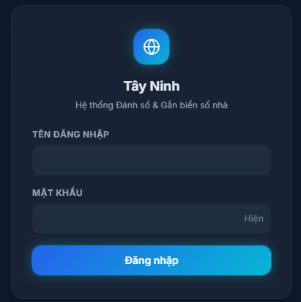
[Ảnh minh hoạ: Màn hình đăng nhập]
- Để thoát, bấm biểu tượng người ở góc phải trên và chọn Đăng xuất.


2.2. Tài khoản và đổi mật khẩu
Bấm biểu tượng người ở góc phải trên → Tài khoản để xem thông tin cá nhân và đổi mật khẩu (phải nhập đúng mật khẩu hiện tại).
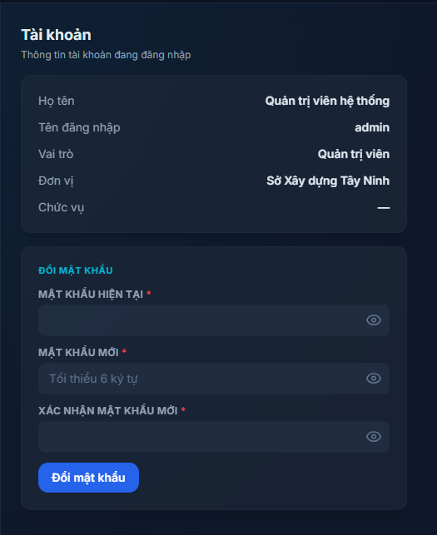

2.3. Giao diện sáng/tối (web)
Trên thanh trên cùng của web có nút đổi giao diện sáng/tối. Lựa chọn được ghi nhớ cho lần sau.

2.4. Thông báo
- Biểu tượng chuông ở góc phải trên hiển thị số thông báo chưa đọc.
- Bạn nhận thông báo khi được giao nhiệm vụ, khi nhiệm vụ đổi trạng thái (nộp, nghiệm thu, yêu cầu làm lại), khi sắp đến hạn/quá hạn, hoặc khi người quản lý nhắc việc.
- Trên mobile, bấm vào một thông báo để mở thẳng tab nhiệm vụ tương ứng (Nhiệm vụ khảo sát hoặc Thi công).


2.5. Khi mất mạng (mobile)
Ứng dụng cho phép lưu hồ sơ khảo sát khi không có mạng và tự đồng bộ lên máy chủ khi có mạng trở lại (xem mục 3.6). Các danh sách (đường, xã, ấp, hiện trạng) và chủ hộ gợi ý cần mạng để tải; nếu không có mạng bạn vẫn có thể nhập tay.

3. Dành cho cán bộ khảo sát (ứng dụng mobile)

3.1. Các tab của ứng dụng
Sau khi đăng nhập, ứng dụng hiển thị các tab theo quyền của bạn:
Tab | Chức năng
Tổng Quan | Số liệu tổng quan, xem nhanh danh sách nhà theo từng nhóm; bấm một nhà để bay tới vị trí trên bản đồ.
Bản Đồ | Bản đồ các số nhà; tìm kiếm, lọc theo trạng thái/xã/ấp/đường; bấm ghim để xem chi tiết; bấm 📍 để về vị trí của bạn.
Nhiệm Vụ | Danh sách nhiệm vụ khảo sát được giao, tiến độ, tuyến đường, lịch sử xử lý.
Khảo Sát | Biểu mẫu khảo sát một căn nhà.
Tra Cứu | Tra cứu nhà/biển theo số nhà, chủ hộ hoặc mã QR.
Đã Lưu | Các hồ sơ khảo sát đã lưu trên máy, đang chờ hoặc đã đồng bộ.
Thi Công | Chỉ hiện nếu tài khoản vừa có quyền khảo sát vừa có quyền thi công (xem mục 4).

LƯU Ý: Tài khoản chỉ có quyền khảo sát thấy 6 tab (không có Thi Công). Tài khoản có cả hai quyền (ví dụ quản trị viên) thấy đủ 7 tab. Tài khoản không có quyền nào sẽ thấy thông báo “Tài khoản chưa được cấp quyền dùng app”.

[Ảnh minh hoạ: Thanh tab của ứng dụng]

3.2. Nhận và thực hiện nhiệm vụ
- Vào tab Nhiệm Vụ: các nhiệm vụ được giao hiển thị theo thẻ (tên phân vùng, trạng thái, hạn, tiến độ).

- Bấm Bắt đầu để nhận làm nhiệm vụ. Nếu nhiệm vụ có tuyến đường, tuyến được vẽ trên bản đồ khi bạn chọn vị trí nhà.
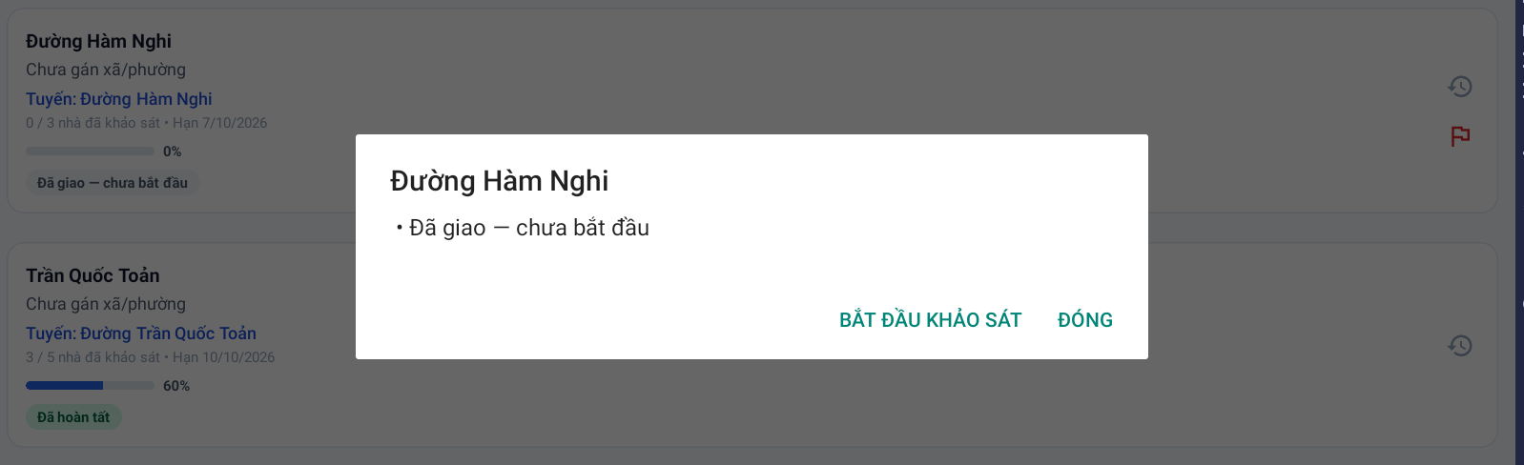

- Chuyển sang tab Khảo Sát để khảo sát từng căn nhà dọc tuyến (xem 3.3). Hồ sơ tạo ra sẽ tự gắn vào nhiệm vụ đang làm.
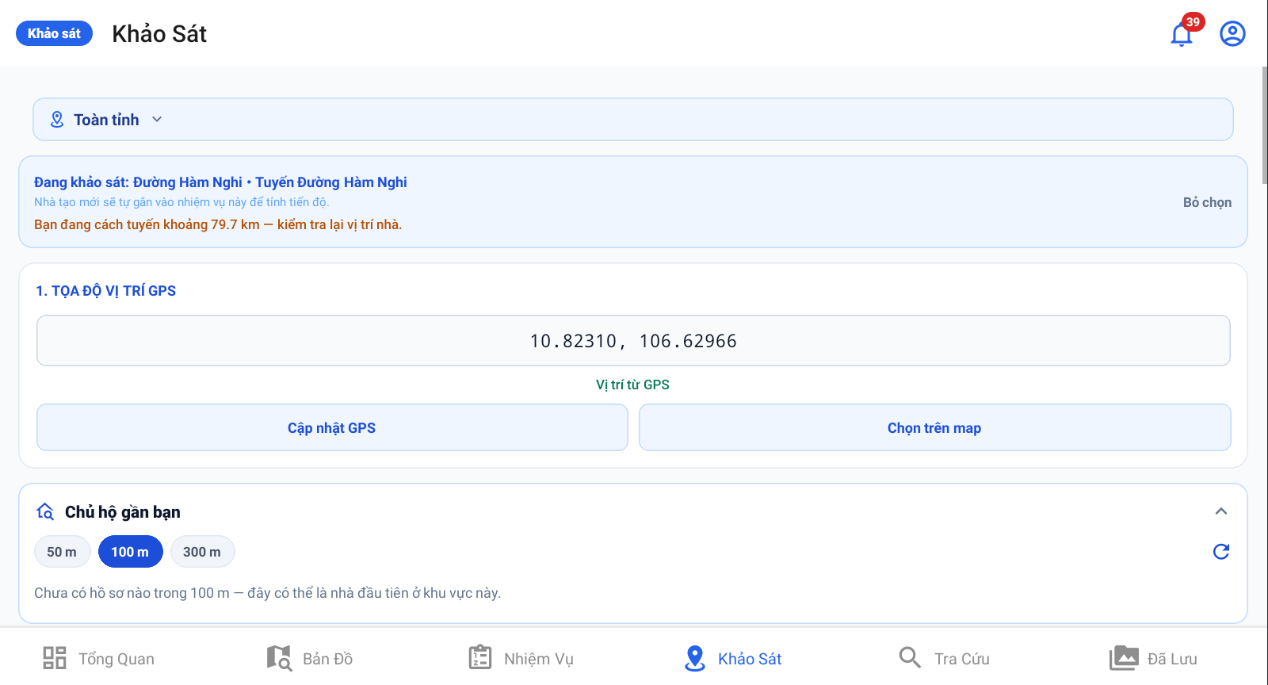
- Biểu tượng lịch sử  trên thẻ nhiệm vụ mở “dòng thời gian xử lý” (ai làm gì, lúc nào); danh sách cuộn được nếu dài.

- Khi khảo sát xong, vào lại tab nhiệm vụ, bấm vào nhiệm vụ vừa khảo sát xong và bấm Gửi duyệt để nộp cho người nghiệm thu. Nếu có vướng mắc, dùng nút Báo vấn đề để gửi ghi chú cho người giao việc.
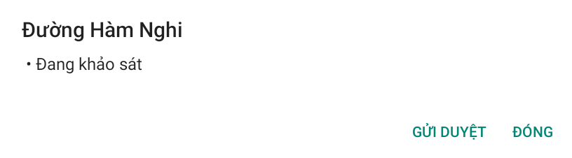

3.3. Khảo sát một căn nhà
Mở tab Khảo Sát và điền biểu mẫu theo từng khối:

Khối 1 – Vị trí và ảnh
- Bấm Lấy GPS để lấy vị trí hiện tại, hoặc Chọn trên bản đồ để chọn vị trí chính xác.
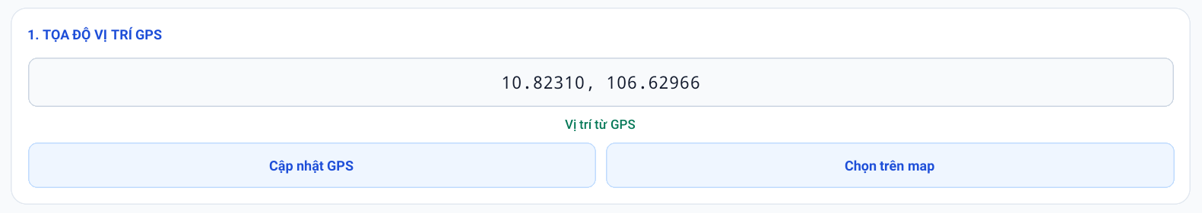
- Trong bản đồ chọn vị trí: kéo bản đồ rồi bấm 📌 Ghim để đặt ghim tại tâm; bấm 📍 để về vị trí của bạn; bấm 🛣️ để xem toàn bộ tuyến. Khi có tuyến, ứng dụng hiện “Cách tuyến X m”.
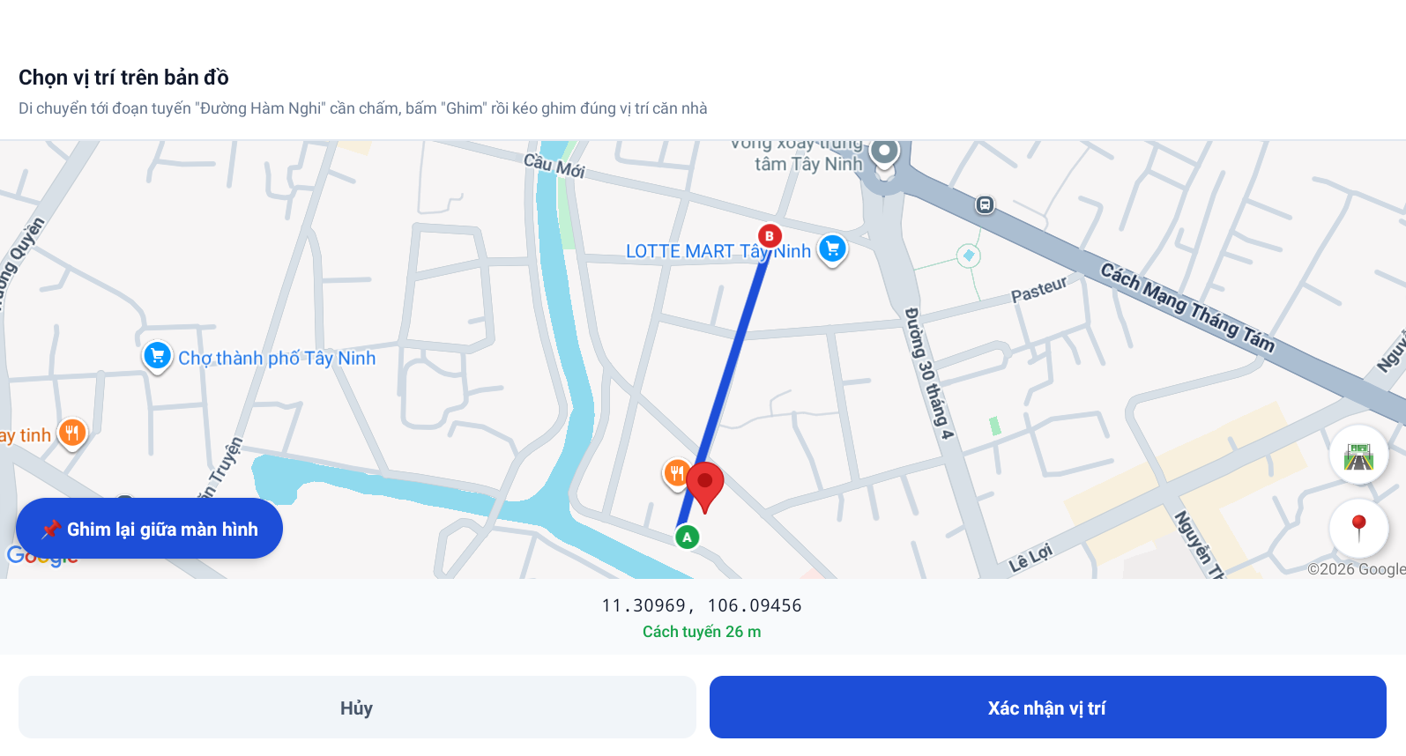

Khối 2 – Thông tin chủ hộ
- Gõ tên chủ hộ hoặc số điện thoại: nếu người đó đã có trong hệ thống, danh sách gợi ý hiện ngay dưới ô; chạm một dòng để tự điền thông tin (và khu vực nếu cần). Có thể bấm Bỏ điền để hoàn lại.
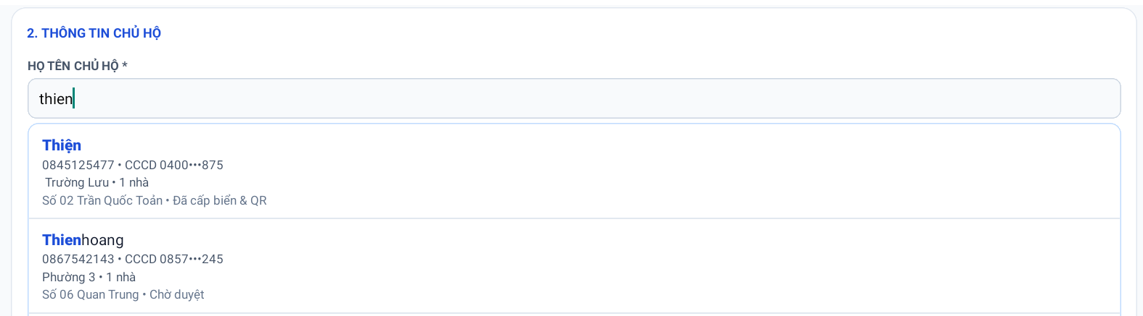
- Thẻ Chủ hộ gần bạn liệt kê nhà/chủ hộ trong bán kính 50/100/300 m quanh vị trí; chạm một dòng để điền nhanh chủ hộ và khu vực. Thẻ giúp tránh khảo sát trùng.
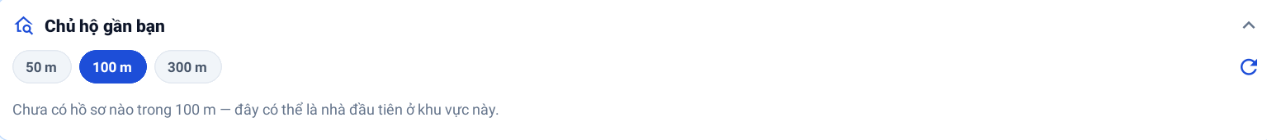

Khối 3 – Địa chỉ và tuyến đường
- Nhập số nhà đề xuất; chọn Đường/Phố, Phường/Xã, Ấp/Thôn từ danh mục (chạm ô để mở danh sách và tìm). Đường và phường có thể nhập tên khác nếu chưa có trong danh mục.
- Chọn phía đường (chẵn/lẻ).

Khối 4 – Công trình và hiện trạng
- Chọn Loại công trình, Số tầng, Diện tích, số tờ/số thửa.
- Hiện trạng số nhà hiện tại: chạm ô để chọn trong danh sách (Nhà ở, Bỏ trống, Đang xây dựng, Kinh doanh/cho thuê… do quản trị hệ thống quản lý). Có dòng “Không chọn” để bỏ trống.
- Chọn nhu cầu gắn biển của chủ hộ.

Lưu hồ sơ
- Bấm Lưu để ghi hồ sơ. Có mạng thì hồ sơ gửi lên ngay; mất mạng thì lưu trên máy ở tab Đã Lưu và tự đồng bộ sau.
- Kéo màn hình xuống để tải lại danh mục và nhiệm vụ/tuyến đang chạy (dữ liệu bạn đang nhập không bị xoá).
MẸO: Đứng gần nhà đã có hồ sơ? Mở thẻ Chủ hộ gần bạn trước khi gõ để chọn nhanh chủ hộ và tránh tạo trùng.

3.4. Khảo sát lại
Khi người nghiệm thu đánh dấu một căn nhà cần khảo sát lại, nhà đó hiện trong nhiệm vụ cùng lý do. Bấm vào nhà để mở biểu mẫu ở chế độ sửa. Trong bản đồ chọn vị trí có thêm nút 🏠 để bay tới đúng vị trí căn nhà đang sửa. Sửa xong lưu lại và gửi duyệt lần nữa.
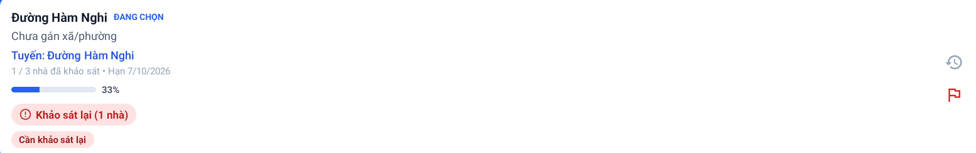

3.5. Tra cứu và bản đồ
- Tra Cứu: gõ số nhà, tên chủ hộ hoặc quét/nhập mã QR để xem hồ sơ và biển; bấm để xem trên bản đồ.
- Bản Đồ: ghim màu thể hiện trạng thái (xanh: đã cấp biển & QR, vàng: chờ duyệt, đỏ: cần hiệu chỉnh). Bấm vào bản đồ để tra cứu nhà trong bán kính quanh điểm chạm.

3.6. Đã lưu và đồng bộ
- Tab Đã Lưu liệt kê hồ sơ lưu trên máy và trạng thái (chờ đồng bộ / đã đồng bộ / lỗi).
- Khi có mạng trở lại, ứng dụng tự đồng bộ; bạn cũng có thể bấm nút Đồng bộ trong tab này để đồng bộ thủ công.
- Đừng xoá dữ liệu ứng dụng hoặc gỡ cài đặt khi còn hồ sơ chờ đồng bộ.

4. Dành cho cán bộ thi công (ứng dụng mobile)
Tài khoản chỉ có quyền thi công thấy 3 tab: Thi Công, Bản Đồ, Tra Cứu (tab Thi Công là tab đầu tiên). Chip màu cam “Thi công” ở góc trái tiêu đề cho biết bạn đang ở phân hệ thi công.

4.1. Nhận nhiệm vụ
- Khi người quản lý giao việc, bạn nhận thông báo ; bấm vào thông báo để mở tab Thi Công.
- Mỗi nhiệm vụ thể hiện phân vùng, tuyến đường (nếu có), hạn, số biển và tiến độ đã gắn / chưa gắn được / chờ gắn.
- Bấm vào nhiệm vụ để xem danh sách biển và vị trí các căn nhà trên bản đồ.
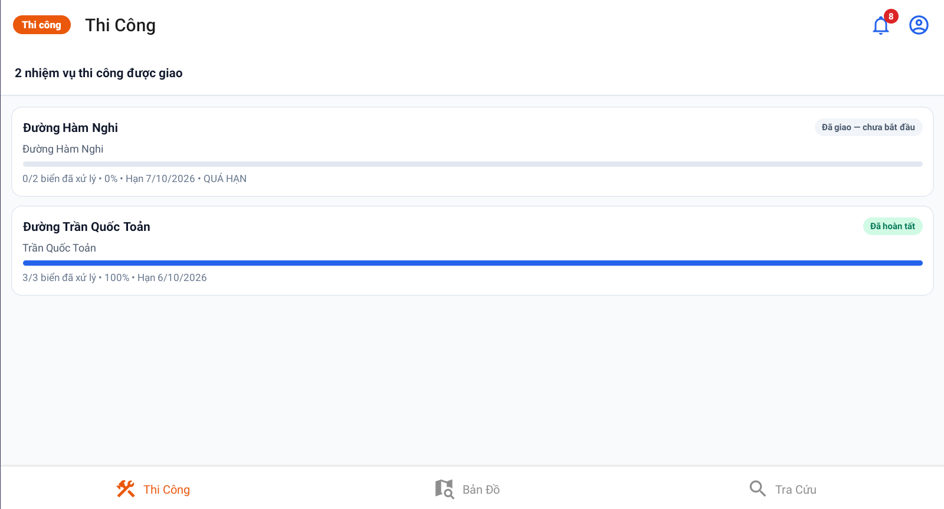
[Ảnh minh hoạ: Danh sách nhiệm vụ thi công]

4.2. Gắn biển tại hiện trường
- Chọn một biển (căn nhà) trong danh sách; bản đồ chỉ tới vị trí căn nhà.
- Đến nơi, gắn biển lên nhà.
- Chụp ảnh biển đã gắn rồi bấm Đã gắn. Ảnh được lưu kèm biển để người nghiệm thu xem.
- Nếu chưa gắn được (vắng chủ, nhà không cho gắn…), bấm Chưa gắn được và ghi lý do.
- Lần xử lý đầu tiên sẽ tự chuyển nhiệm vụ sang trạng thái Đang thực hiện.
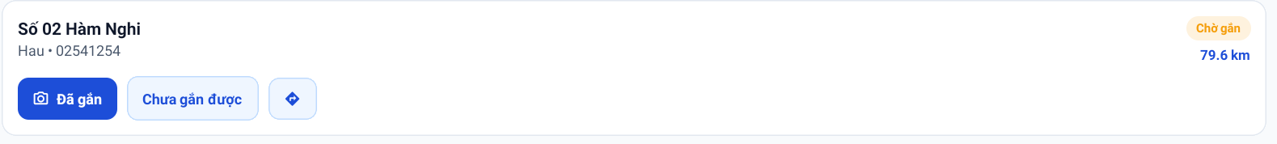
LƯU Ý: Biển được cấp sau khi nhiệm vụ đã giao vẫn tự được thêm vào nhiệm vụ nếu căn nhà thuộc xã của phân vùng và nằm cách tuyến tối đa 150 m. Bạn sẽ nhận thông báo “Có biển mới trong nhiệm vụ”.

4.3. Nộp nghiệm thu và làm lại
- Khi mọi biển đã được xử lý (đã gắn hoặc đã ghi lý do), bấm Gửi duyệt.
- Nếu người nghiệm thu yêu cầu thi công lại, nhiệm vụ trở lại danh sách của bạn kèm lý do cho từng biển cần làm lại; xử lý rồi gửi duyệt lần nữa.
- Khi được nghiệm thu, bạn nhận thông báo “Đã nghiệm thu” và nhiệm vụ hiện trạng thái Hoàn tất (chỉ để xem).
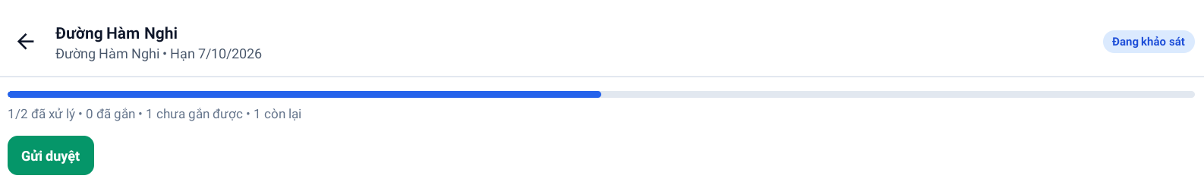

5. Dành cho quản lý và cán bộ địa chính (web)

5.1. Menu web
Mục menu | Nội dung
Tổng quan | Số liệu thống kê, báo cáo, tra cứu nhanh.
Hồ sơ nhà | Danh sách và bản đồ số nhà, thêm/sửa, QR, biển, xuất Excel.
Hồ sơ | Hồ sơ hành chính (tiếp nhận và xử lý).
Khảo sát | Đợt khảo sát, phân vùng, tuyến đường, giao nhiệm vụ, nghiệm thu.
Thi công | Đợt thi công, phân vùng, giao nhiệm vụ, nghiệm thu thi công.
Đánh số | Phương án đánh số số nhà.
Hiện trạng nhà | Danh mục hiện trạng sử dụng nhà (cần quyền quản lý danh mục).
Quản lý tuyến đường (Danh mục) | Danh mục xã/phường, ấp/thôn, đường/phố, hẻm/ngõ.
Người dùng / Vai trò & phân quyền | Chỉ quản trị viên (xem mục 6).

5.2. Tổng quan (Dashboard)
- Thẻ số liệu (tổng số nhà, đã cấp biển, chờ duyệt, cần hiệu chỉnh…): bấm vào để xem danh sách chi tiết trong cửa sổ nhỏ mà không rời trang.
- Báo cáo theo tuyến đường, theo xã/phường, số nhà trùng, tiến độ khảo sát…: bấm một cột hoặc một dòng để xem các nhà tương ứng.
- Bấm một căn nhà trong danh sách để chuyển sang trang Hồ sơ nhà ở chế độ bản đồ và bay tới vị trí căn nhà.
- Ô tìm kiếm nhanh tìm theo số nhà, chủ hộ, mã QR, có lọc theo xã/ấp.
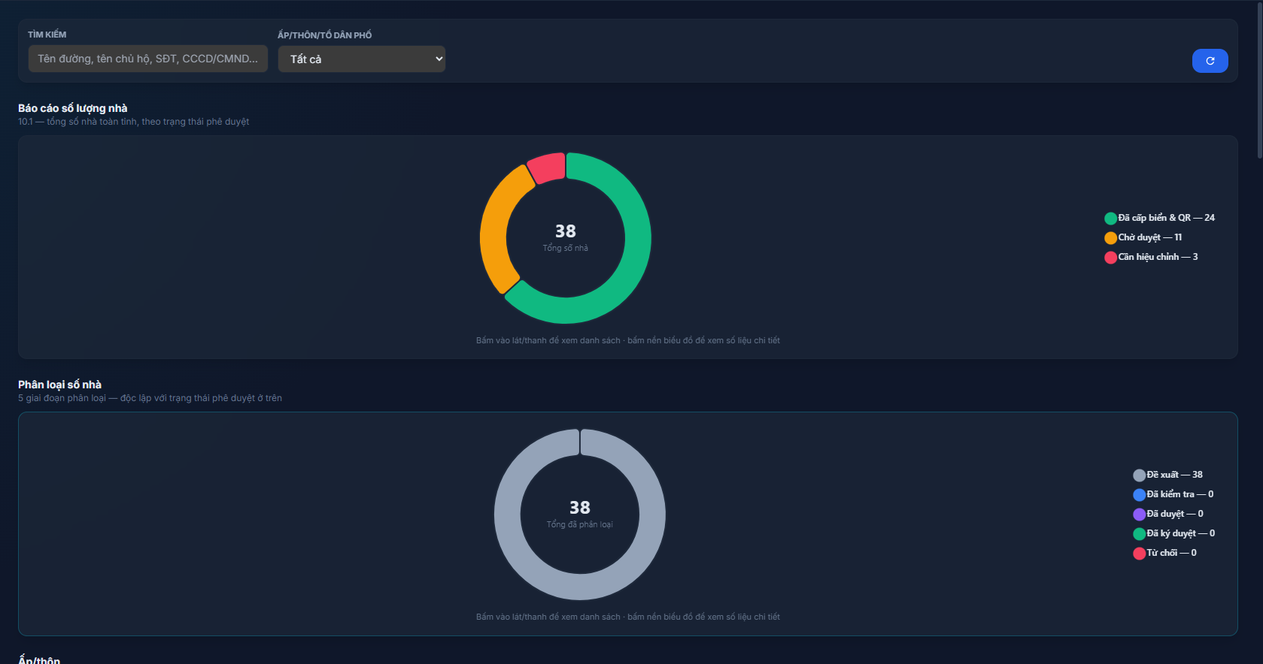
[Ảnh minh hoạ: Trang Tổng quan]

5.3. Hồ sơ nhà
- Chuyển giữa chế độ Bảng và Bản đồ bằng nút ở đầu trang. Có thể lọc theo xã, đường, trạng thái và tìm theo số nhà/chủ hộ.
- Thêm số nhà mới: bấm nút thêm, điền biểu mẫu (địa chỉ, chủ hộ, loại công trình, hiện trạng…), chọn vị trí bằng cách bấm lên bản đồ hoặc nhập toạ độ. Hoặc bấm chuột phải lên bản đồ để thêm nhanh tại điểm đó.
- Chi tiết hồ sơ: bấm một dòng để mở ngăn bên phải: thông tin, ảnh, Biển số nhà (mã QR, trạng thái, ảnh gắn biển nếu đã thi công), lịch sử thay đổi.
- Cấp biển: trong ngăn chi tiết có Cấp biển mới, Cấp đổi, Cấp lại, Thu hồi (theo quyền).
- In tem QR và Xuất Excel theo bộ lọc đang xem.
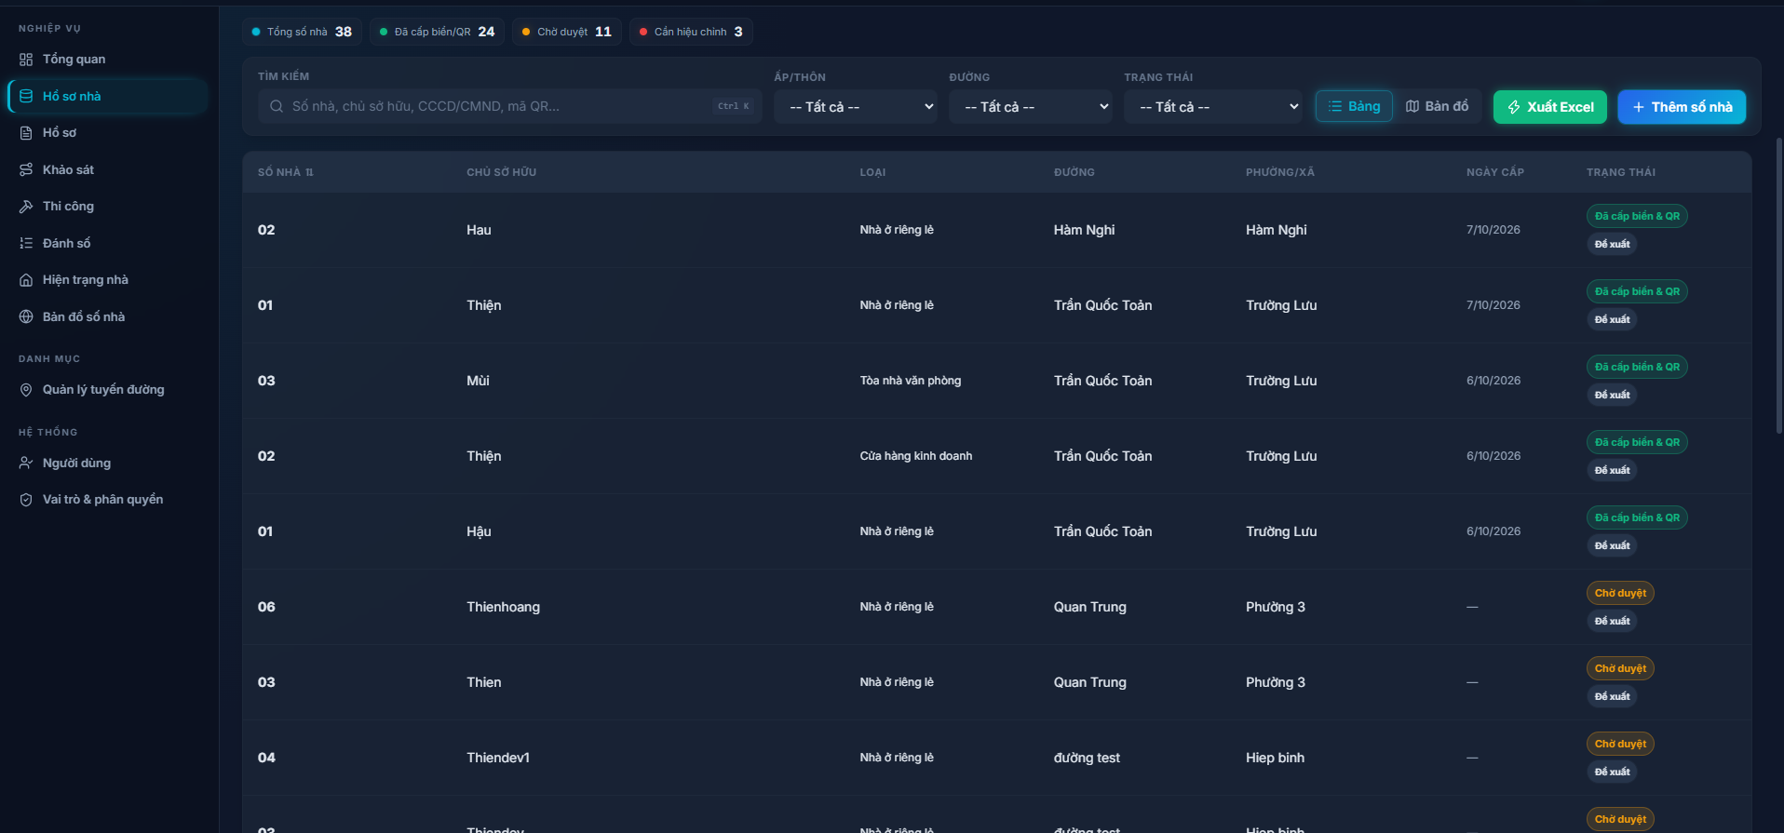
LƯU Ý: Ở chế độ bản đồ, lớp Giao thông chỉ có dữ liệu đến mức phóng đại vừa phải; muốn xem sát hơn hãy chuyển sang lớp Vệ tinh ở góc phải trên bản đồ.

5.4. Khảo sát: đợt, phân vùng, tuyến đường, giao việc
- Vào Khảo sát → Tạo đợt khảo sát (tên đợt, mô tả, thời gian).
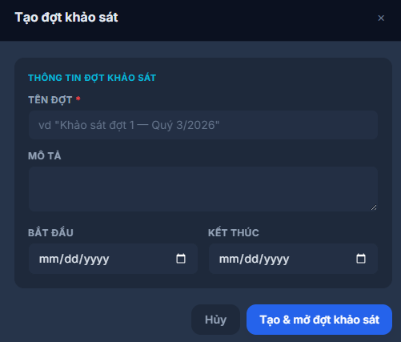

- Mở đợt, thêm phân vùng theo xã/phường (và đặt chỉ tiêu nếu cần).
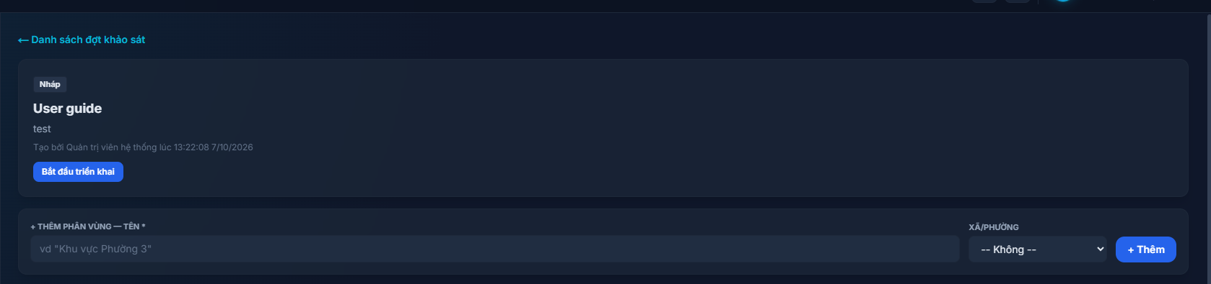

- Bấm thêm tuyến, chấm 2 điểm A và B trên bản đồ; hệ thống vẽ tuyến bám theo đường thực tế. Có thể xoá/chỉnh tuyến.
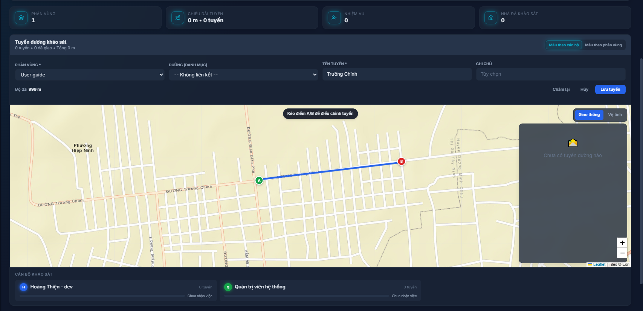

- Giao việc: kéo tuyến đường thả vào tên cán bộ khảo sát, hoặc chọn cán bộ trên thẻ phân vùng. Điền thông tin nhiệm vụ rồi bấm giao
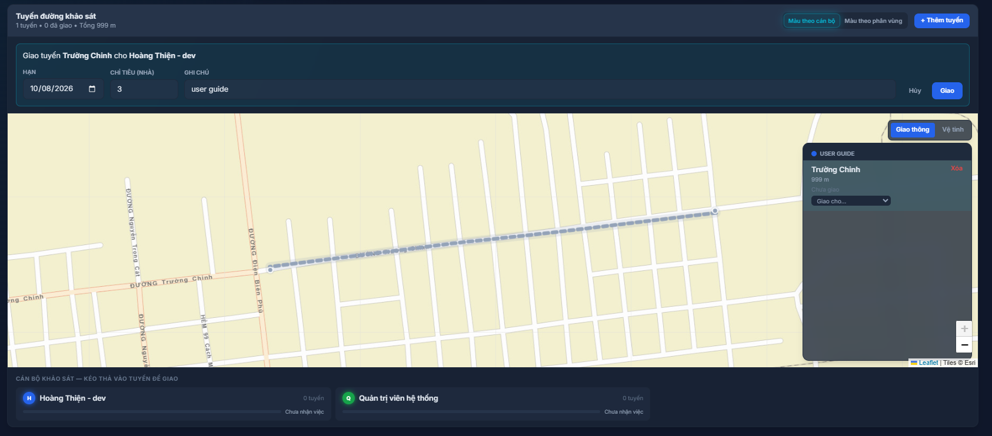

- Theo dõi tiến độ từng nhiệm vụ; có thể nhắc việc cán bộ; có thể giao lại khi nhiệm vụ chưa bắt đầu.
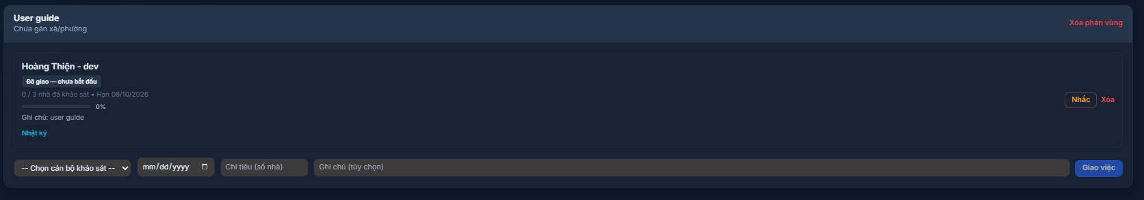

- Khi cán bộ gửi duyệt: nghiệm thu hoặc yêu cầu khảo sát lại (chọn các nhà cần làm lại và ghi lý do).

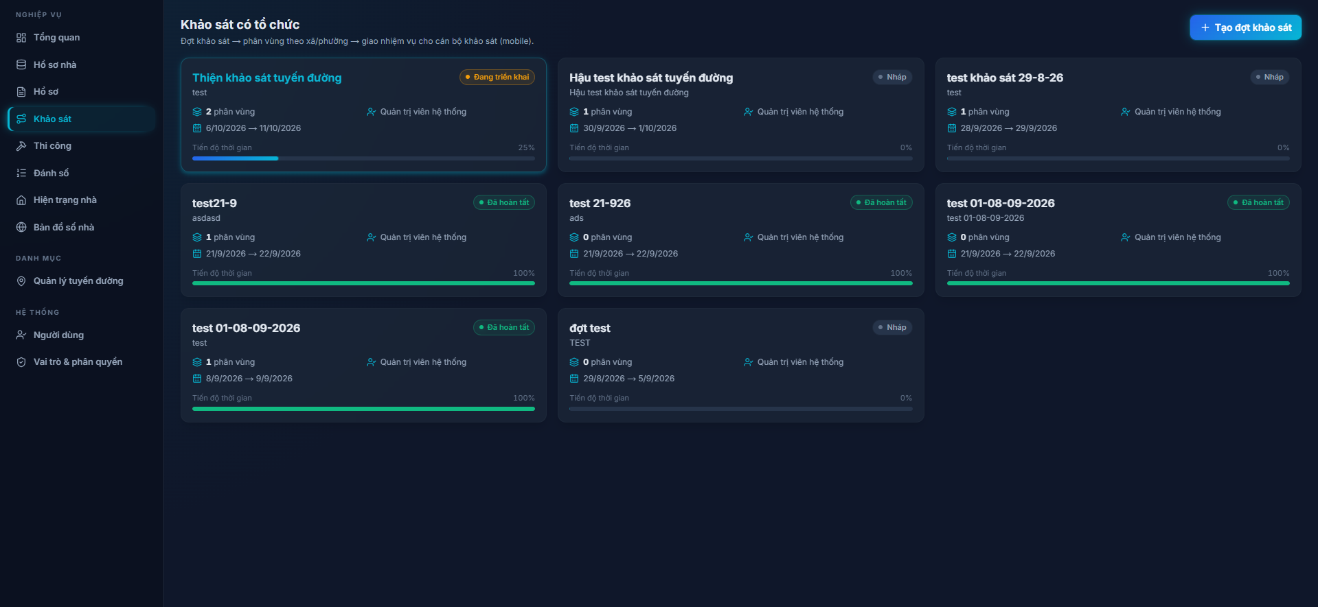
[Ảnh minh hoạ: Trang đợt khảo sát với bản đồ tuyến đường]

5.5. Thi công: đợt, phân vùng, giao việc, nghiệm thu

Chuẩn bị
- Bảo đảm các hồ sơ nhà đã được cấp biển (xem 5.3); chỉ biển ở trạng thái “Đã cấp”, chưa thuộc nhiệm vụ nào mới được đưa vào thi công.
- Vào Thi công → Tạo đợt thi công.
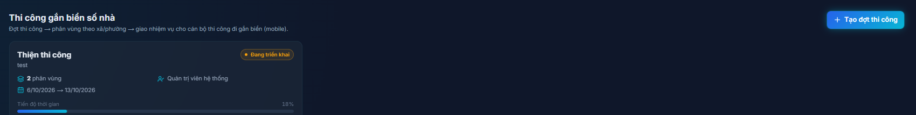

- Thêm phân vùng theo xã/phường; có thể bấm Nhập phân vùng để lấy từ đợt khảo sát. Khi chọn tuyến từ đợt khảo sát, hệ thống gợi ý phân vùng khớp.
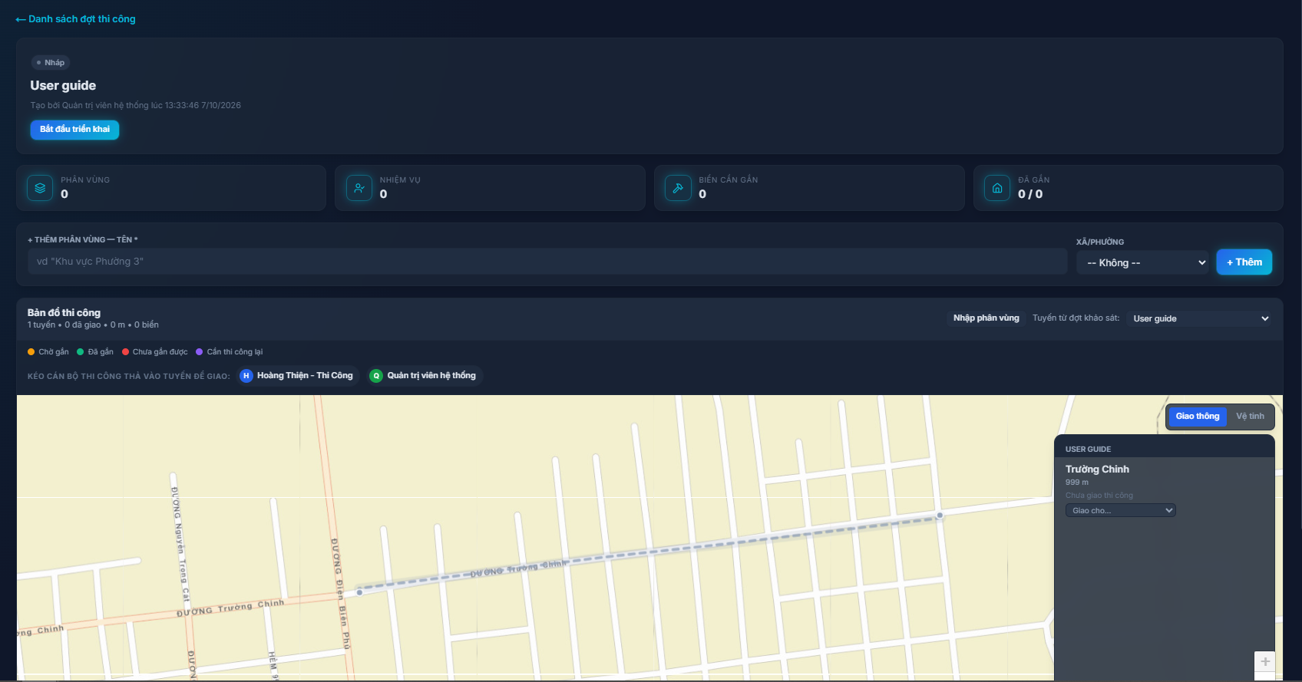

Giao việc
- Trên bản đồ của đợt, mỗi tuyến hiện kèm các chấm biển; bấm tên tuyến trong danh sách để bản đồ bay tới tuyến đó.
- Kéo tuyến thả vào tên cán bộ thi công, hoặc bấm Giao cho…; xác nhận hạn, chỉ tiêu, ghi chú rồi giao. Có thể giao cả phân vùng không kèm tuyến.
- Nếu một nhiệm vụ cảnh báo vàng “chưa có biển nào trong phạm vi”, biển cấp mới sau này sẽ tự được thêm vào; hoặc bấm Bổ sung biển để gom ngay.
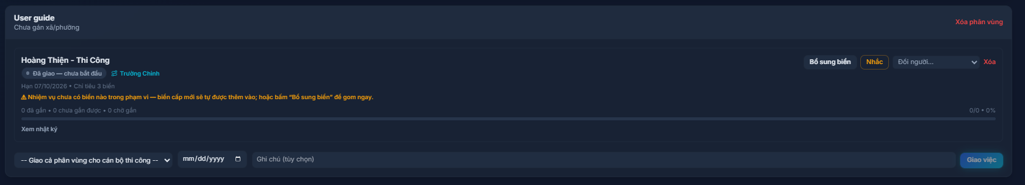
- Chỉ đổi người được khi nhiệm vụ còn ở trạng thái Đã giao (chưa bắt đầu).

Theo dõi và nghiệm thu
- Mỗi thẻ nhiệm vụ cho thấy cán bộ, trạng thái, hạn, tiến độ (đã gắn / chưa gắn được / chờ gắn) và dòng thời gian (bấm Xem nhật ký).
- Mục Ảnh đã gắn (n) hiển thị ảnh cán bộ chụp; bấm ảnh để xem lớn.
- Khi nhiệm vụ ở trạng thái Đã gửi duyệt: Nghiệm thu (đạt → Hoàn tất) hoặc Yêu cầu thi công lại (chọn các biển cần làm lại, ghi lý do).
- Khi mọi nhiệm vụ đã xong, đổi trạng thái đợt sang Nghiệm thu hoàn tất ở đầu trang chi tiết đợt.

LƯU Ý: Nghiệm thu xong, nhiệm vụ không biến mất: nó vẫn nằm trong đợt với trạng thái Hoàn tất. Ảnh gắn biển xem lại được ở trang đợt và ở Hồ sơ nhà → chi tiết → Biển số nhà.

5.6. Phương án đánh số và hồ sơ hành chính
- Đánh số: lập/sửa phương án đánh số theo đường, sinh số, trình duyệt; người có quyền phê duyệt sẽ duyệt hoặc từ chối.
- Hồ sơ: tiếp nhận và xử lý hồ sơ hành chính liên quan đến số nhà (theo quyền “Hồ sơ hành chính”).

6. Dành cho quản trị hệ thống (web)

6.1. Người dùng
- Vào Người dùng để tạo tài khoản, sửa thông tin, gán vai trò, khoá/mở khoá tài khoản.
- Cán bộ khảo sát cần vai trò Cán bộ khảo sát; cán bộ thi công cần vai trò Cán bộ thi công; người kiêm nhiệm có thể gán nhiều vai trò.
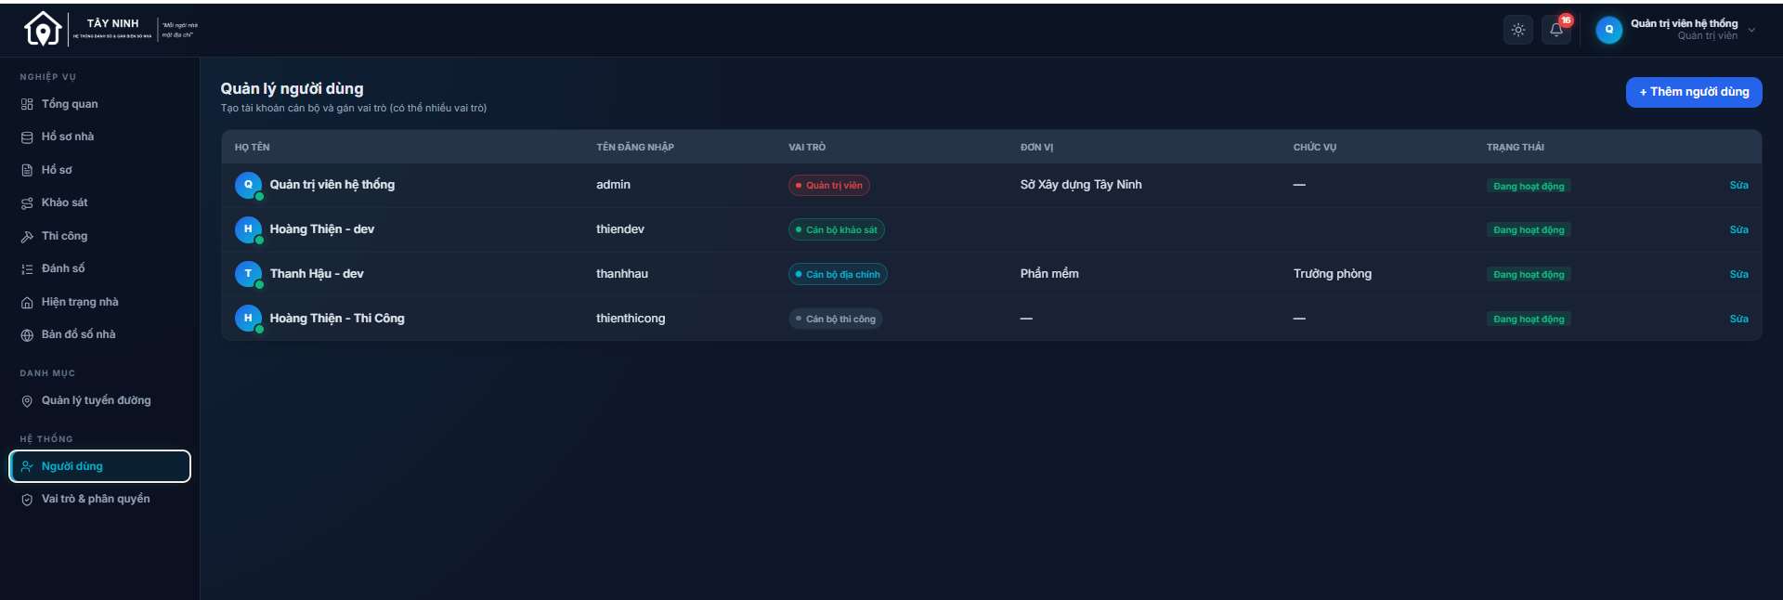

6.2. Vai trò & phân quyền
- Xem 4 vai trò hệ thống mặc định và tạo vai trò mới, chọn các quyền theo nhóm (Hồ sơ nhà, Biển số, Khảo sát, Thi công, Thông báo…).
- Đổi vai trò có hiệu lực sau khi người dùng mở lại ứng dụng (mobile tự làm mới quyền khi mở) hoặc đăng nhập lại (web).
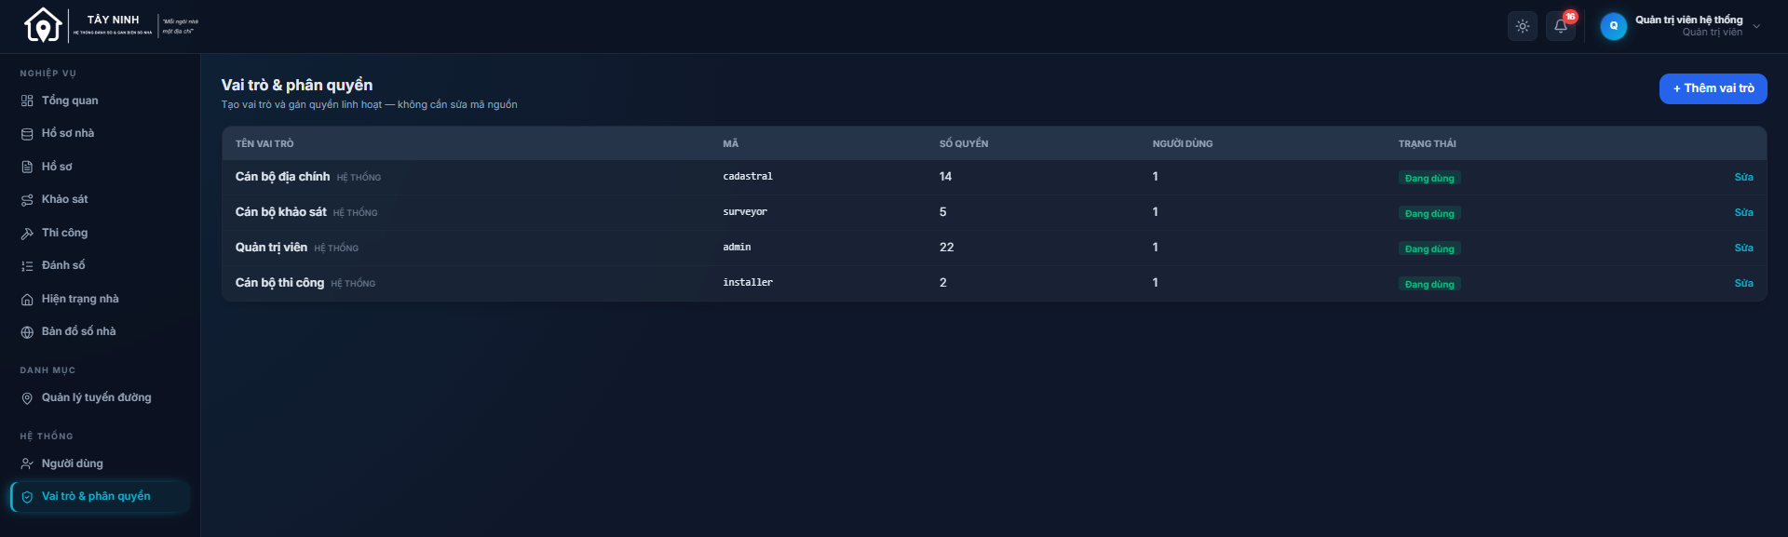

6.3. Danh mục địa chỉ
Vào Quản lý tuyến đường (Danh mục): quản lý Xã/Phường, Thôn/Ấp/Tổ dân phố, Đường/Phố và Hẻm/Ngõ. Danh mục này cung cấp danh sách chọn cho biểu mẫu khảo sát và hồ sơ nhà. Không thể trùng tên trong cùng phạm vi.
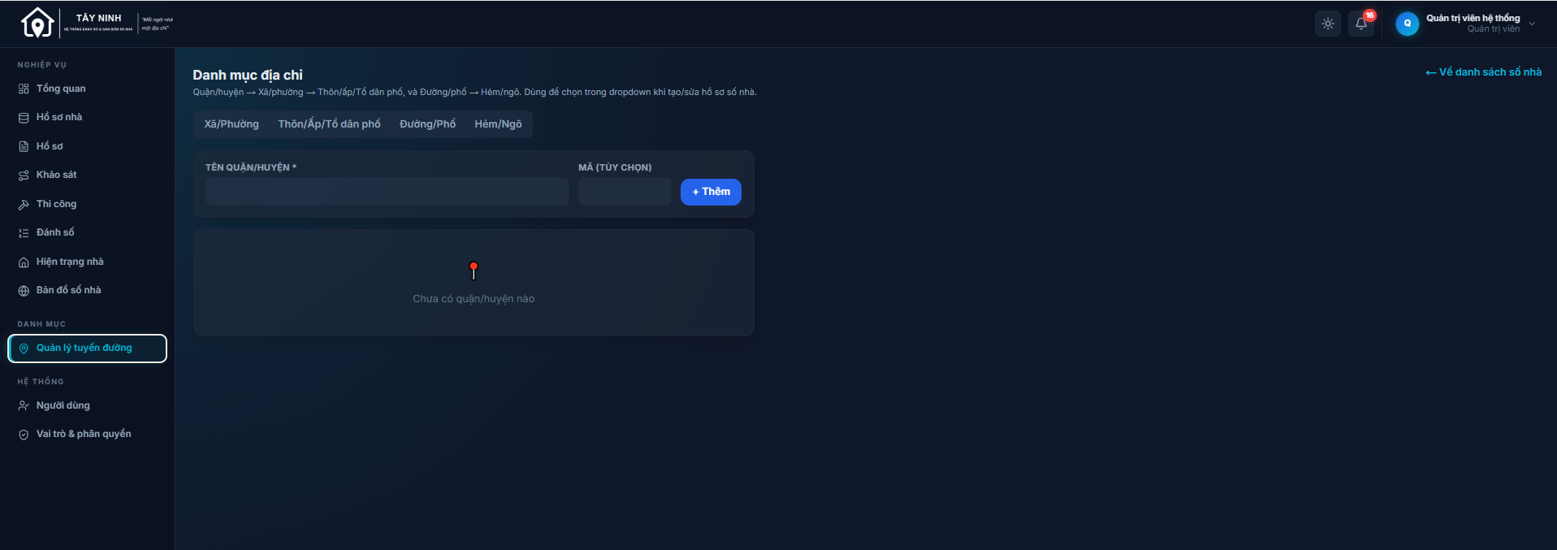

6.4. Hiện trạng nhà
- Vào Hiện trạng nhà để thêm loại mới (nhập tên, thứ tự hiển thị), ẩn/bật hiển thị, hoặc xoá.
- Loại đang có nhà sử dụng không xoá được; hãy ẩn để không còn xuất hiện trong danh sách chọn.
- Danh sách này xuất hiện trên biểu mẫu khảo sát mobile và biểu mẫu hồ sơ nhà trên web.
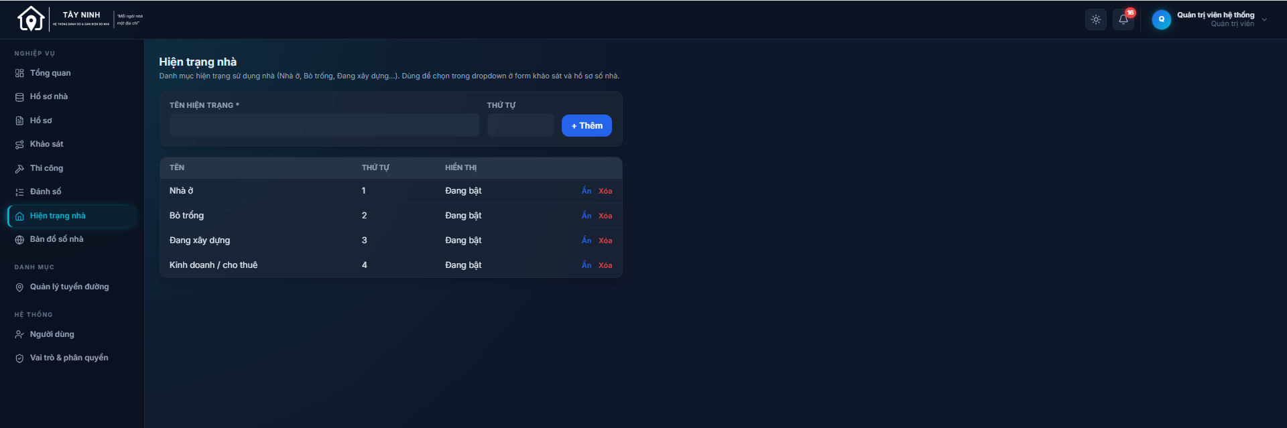

7. Quy trình mẫu từ đầu đến cuối
Kịch bản kiểm tra nhanh với ba tài khoản: địa chính (web), khảo sát (mobile), thi công (mobile).
Bước | Ai làm | Việc cần làm
1 | Địa chính (web) | Tạo đợt khảo sát → thêm phân vùng → chấm tuyến A–B → kéo tuyến thả vào cán bộ khảo sát.
2 | Khảo sát (mobile) | Mở Nhiệm Vụ → Bắt đầu → sang tab Khảo Sát, tạo hồ sơ nhà dọc tuyến (có ảnh, GPS) → Gửi duyệt.
3 | Địa chính (web) | Nghiệm thu khảo sát; mở Hồ sơ nhà → Cấp biển mới cho các nhà đã duyệt.
4 | Địa chính (web) | Tạo đợt thi công → thêm phân vùng → kéo tuyến thả vào cán bộ thi công (nếu thấy cảnh báo 0 biển, bấm Bổ sung biển).
5 | Thi công (mobile) | Mở tab Thi Công → chọn biển → chụp ảnh, bấm Đã gắn (hoặc Chưa gắn được kèm lý do) → Gửi duyệt.
6 | Địa chính (web) | Xem Ảnh đã gắn, bấm Nghiệm thu (hoặc Yêu cầu thi công lại). Khi xong hết, đóng đợt: Nghiệm thu hoàn tất.

8. Câu hỏi thường gặp và xử lý sự cố
Vấn đề | Cách xử lý
Tôi không thấy tab/menu mà tài liệu nói có. | Menu và tab hiển thị theo quyền. Nhờ quản trị viên kiểm tra vai trò; sau khi đổi, mở lại ứng dụng (mobile) hoặc đăng nhập lại (web).
Mobile báo “Tài khoản chưa được cấp quyền dùng app”. | Tài khoản chưa có quyền khảo sát hoặc thi công. Nhờ quản trị viên gán vai trò Cán bộ khảo sát hoặc Cán bộ thi công.
Đăng nhập app thất bại. | Kiểm tra mạng và tên đăng nhập/mật khẩu. Nếu đúng mà vẫn lỗi, báo đơn vị kỹ thuật kiểm tra địa chỉ máy chủ của bản app.
Nhiệm vụ thi công không có biển nào. | Lúc giao chưa có biển “Đã cấp” trong phạm vi. Biển cấp sau sẽ tự vào nhiệm vụ; hoặc quản lý bấm Bổ sung biển. Kiểm tra nhà đã được cấp biển, đúng xã và cách tuyến ≤ 150 m.
Bấm nhà ở Dashboard nhưng không thấy bản đồ/nhà. | Tải lại trang (Ctrl+F5). Trên mobile, kéo xuống để tải lại; nhà vừa chọn luôn hiện bằng chấm đỏ nổi bật trên Bản Đồ.
Bản đồ web báo “Oops! Something went wrong”. | Đang bật Google Maps nhưng khoá chưa dùng được (thường do chưa gắn billing hoặc hạn chế tên miền). Đặt lại `NEXT_PUBLIC_MAP_PROVIDER=leaflet` để dùng bản đồ Esri.
Hồ sơ khảo sát không đồng bộ. | Cần có mạng; mở tab Đã Lưu để xem trạng thái và đồng bộ lại. Không gỡ ứng dụng khi còn hồ sơ chờ.
Hệ thống báo trùng số nhà / trùng tên danh mục. | Mỗi số nhà hoặc tên danh mục là duy nhất trong cùng phạm vi; hãy kiểm tra bản ghi đã có thay vì tạo mới.
Không xoá được một “Hiện trạng nhà”. | Đang có nhà sử dụng loại này; hãy ẩn thay vì xoá.

9. Phụ lục

Phụ lục A – Quyền theo vai trò mặc định
Quyền | Quản trị | Địa chính | Khảo sát | Thi công
Quản lý người dùng / vai trò / danh mục | ✔
Tạo hồ sơ số nhà | ✔ | ✔ | ✔
Sửa hồ sơ số nhà | ✔ | ✔
Khảo sát lại hồ sơ bị đánh dấu | ✔ |  | ✔
Tải/xoá ảnh hồ sơ | ✔ | ✔ / ✔ | ✔ / –
Lập phương án đánh số | ✔ | ✔
Phê duyệt phương án đánh số | ✔
Cấp / thu hồi biển số | ✔ | ✔
Xác nhận đã gắn/chưa gắn biển | ✔ | ✔ | ✔ | ✔
Tạo đợt, giao nhiệm vụ khảo sát | ✔ | ✔
Thực hiện nhiệm vụ khảo sát | ✔ |  | ✔
Nghiệm thu khảo sát | ✔ | ✔
Hồ sơ hành chính | ✔ | ✔
Tạo đợt, giao nhiệm vụ thi công | ✔ | ✔
Thực hiện nhiệm vụ thi công | ✔ |  |  | ✔
Nghiệm thu thi công | ✔ | ✔
Gửi nhắc việc | ✔ | ✔
Quản trị viên có thể tạo vai trò mới với bộ quyền tuỳ chỉnh nên bảng trên chỉ là cấu hình mặc định.

Phụ lục B – Các trạng thái
Đối tượng | Trạng thái
Hồ sơ nhà | Chờ duyệt → Đã cấp biển & QR (đã duyệt); Cần hiệu chỉnh (cần khảo sát/sửa lại).
Biển số | Đã cấp → Đã gắn; Thu hồi (khi cấp đổi/cấp lại hoặc thu hồi).
Nhiệm vụ khảo sát / thi công | Đã giao → Đang thực hiện → Đã gửi duyệt → Hoàn tất; hoặc Cần làm lại (khi yêu cầu khảo sát/thi công lại).
Đợt khảo sát / thi công | Nháp → Đang chạy → Hoàn tất.

Phụ lục C – Thuật ngữ
Thuật ngữ | Giải nghĩa
Đợt | Một chiến dịch khảo sát hoặc thi công, gồm nhiều phân vùng.
Phân vùng | Khu vực làm việc, thường là một xã/phường.
Tuyến đường | Đoạn đường A–B do quản lý chấm trên bản đồ để giao cho cán bộ.
Nhiệm vụ | Phần việc giao cho một cán bộ trong một phân vùng/tuyến.
Nghiệm thu | Người có quyền kiểm tra kết quả và xác nhận đạt hoặc yêu cầu làm lại.
QR / tem QR | Mã quét gắn với biển số, dùng tra cứu nhanh hồ sơ.
GPS | Vị trí của điện thoại do vệ tinh định vị.

